Развлечение для младшего дошкольного возраста
« Солнечный день».
Цель .Активизировать речь детей, объединить творческие проявления ребят; выявить их инициативу, вызвать эмоциональный отклик.

Атрибуты: зонтик, ленточки, мелки.

Действующие лица: Солнышко.
Звучит аудиозапись весёлой музыки. Дети собираются на игровой площадке.
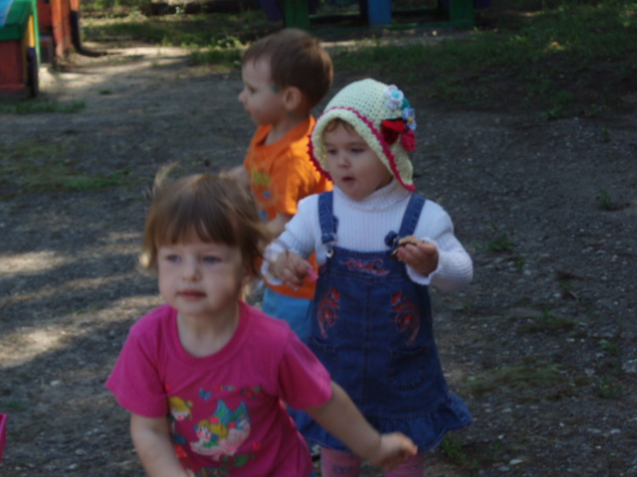
Воспитатель: Ребята! Сегодня я приглашаю вас в путешествие, но мы кое-что забыли с собой взять! Отгадайте загадку:
Если дождь припуститься,
Он, как цветок, распуститься.
Если дождик перестанет,
Он сожмется и завянет.
Дети: Зонтик.
Воспитатель: Да, правильно, зонтик. Если пойдет дождь, он спрячет нас от него, а если будет сильно греть солнце, зонт убережет нас от жары.
Воспитатель достает зонт.
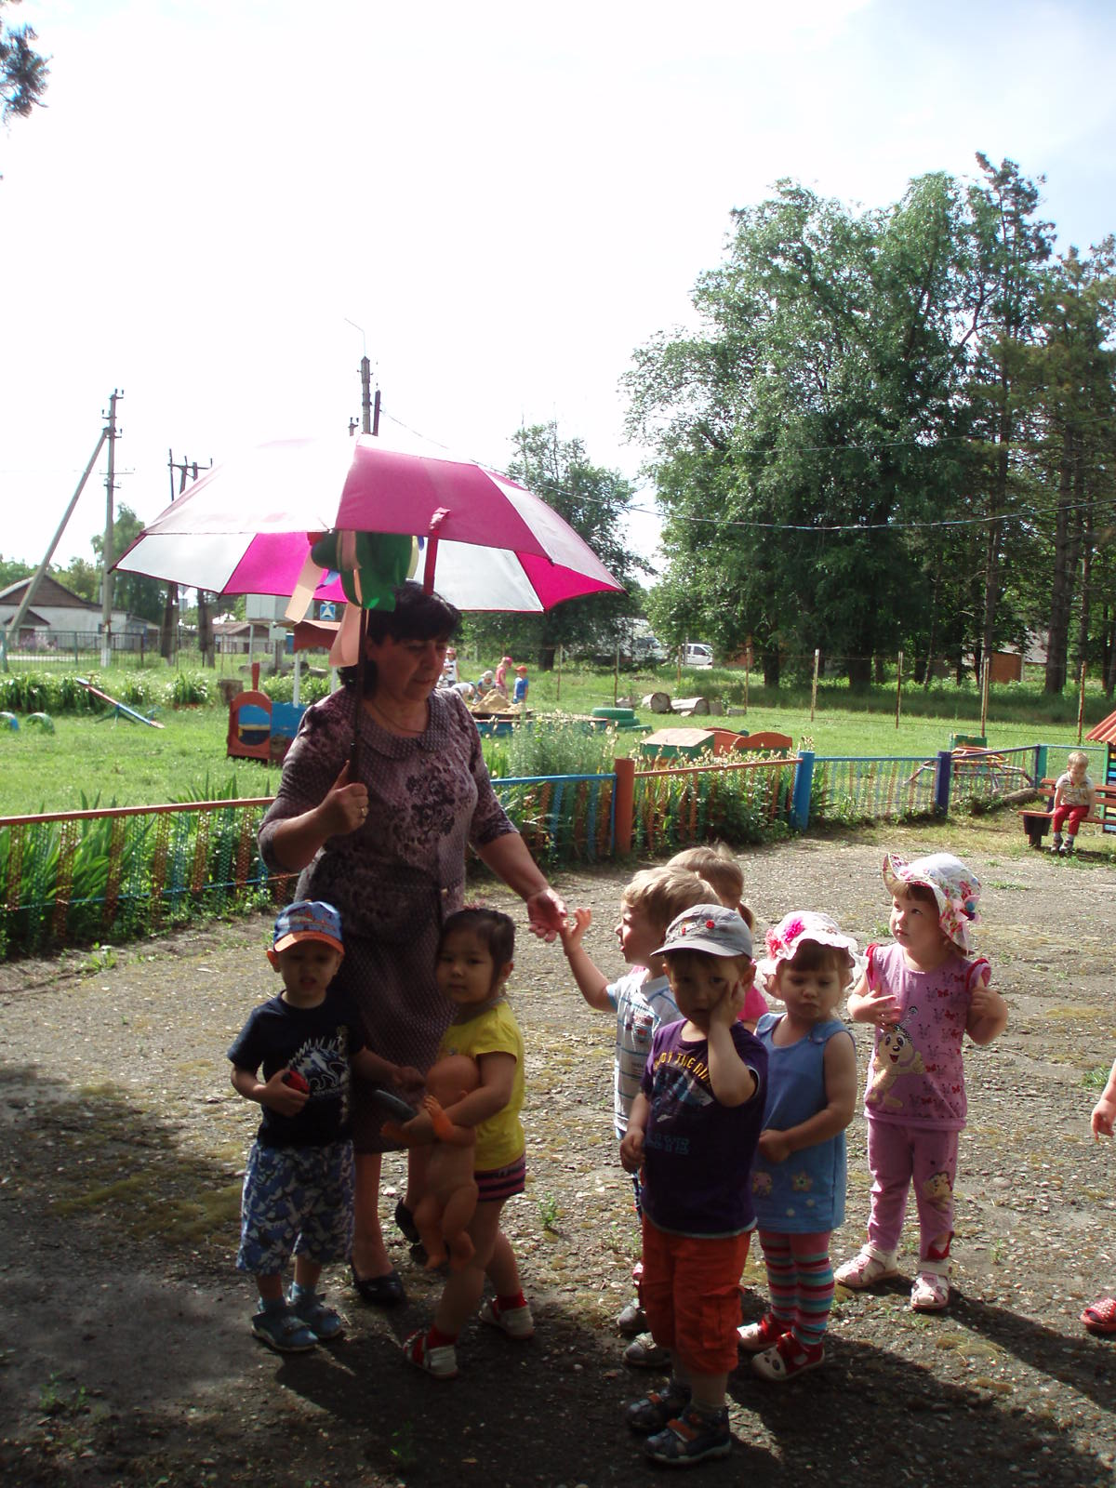
Воспитатель: Ребята! Расскажите и покажите зонтику как вы живете.
Игра «Как вы живете?»
Как вы живете?
А как плывете?
А как вы бежите?
Вдаль глядите?
Машете вслед?
Утром спите?
А как вы шалите?
Дети выполняют движения, в соответствии с текстом.
Воспитатель: Как же нам отправится в путешествие? На чем можно путешествовать? (Ответы детей). Может быть нам зонтик поможет?Он ведь у нас волшебный. Подойдите друг к другу поближе и закройте глаза. (Звучит волшебная музыка).
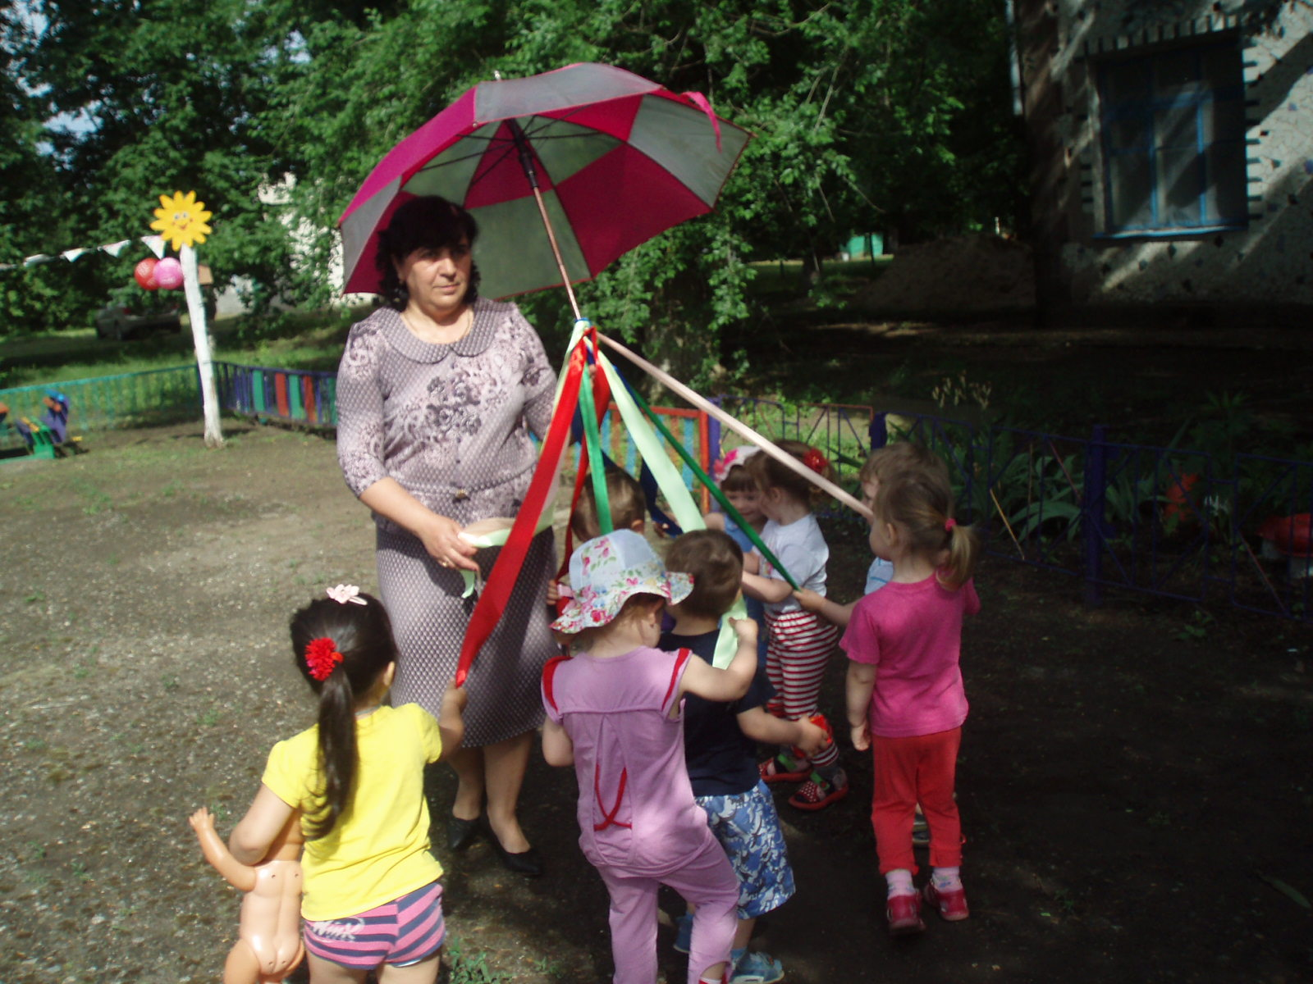
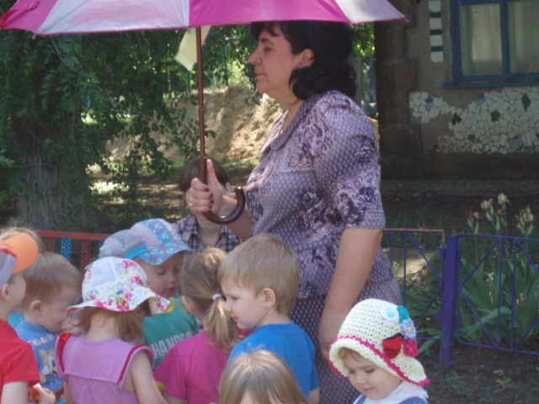
Воспитатель: Ну, вот мы все на месте. Посмотрите, мы попали в парк, а наш зонтик превратился в карусель (опускаю ленты, привязанные к ручке зонтика). Покатаемся?
Дети: Да.
Игра «Карусель»
Еле-еле, еле-еле
Завертелись карусели,
А потом кругом-кругом,
Всё бегом-бегом-бегом.
Тише, тише, не спешите!
Карусель остановите.
Раз и два, раз и два,
Вот и кончилась игра!
( Под музыку входит Солнышко).
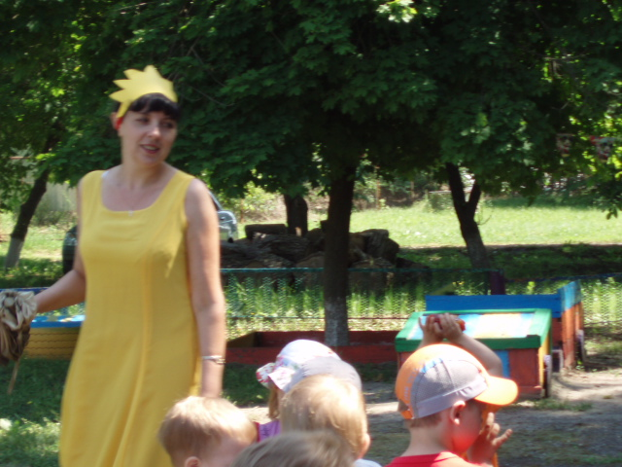
Солнышко.Здравствуйте,детишки,
Девчонки и мальчишки,
Лето красное идёт.
Веселиться нас зовёт!
Я, Солнышко, рано встаю.
Всех детишек приласкаю.
Воспитатель. Здравствуй, Солнышко. Мы очень рады тебе .А ты хочешь поиграть с детьми?
Проводится игра «Солнышко и дождик»
Солнышко: Хорошо поиграли, мне очень понравилось, а вам понравилось?
Дети: Да.
Воспитатель: Солнышко, ты умеешь играть пальчиками?
Солнышко: Нет!
Воспитатель: Вот сейчас наши ребята тебя научат.
Пальчиковая игра «Этот пальчик хочет спать…»
Этот пальчик хочет спать,
Этот пальчик лёг в кровать,
Этот пальчик уж вздремнул,
Этот пальчик уж заснул,
Этот крепко-крепко спит.
Тише, тише, не шумите,
Солнце красное взойдёт,
Утро ясное придёт,
Будут птички щебетать,
Будут пальчики вставать!
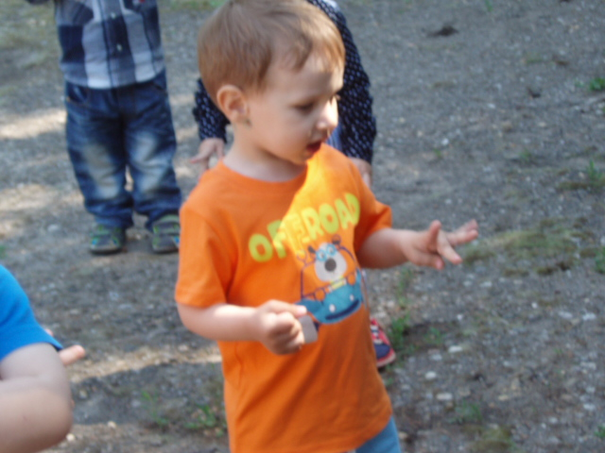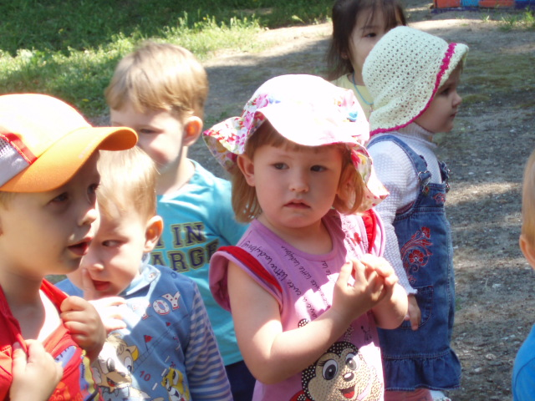
(Дети загибают каждый пальчик отдельно).
Солнышко.Молодцы,дети.Я вам оставлю свой лучик,но он не простой,а волшебный.А мне пора уходить..До свидания,дети!
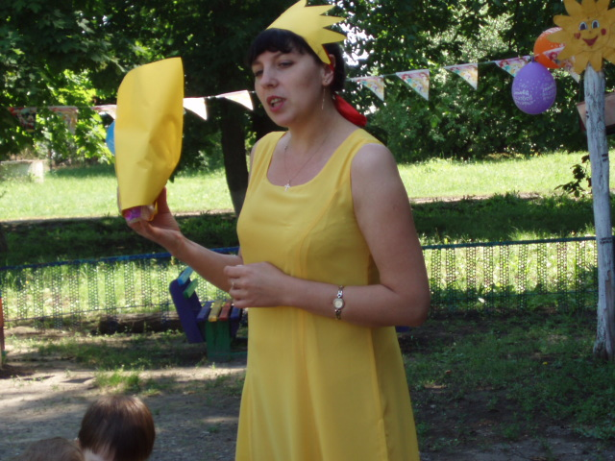
Дети.До свидания.
Воспитатель: Ребята, посмотрите, солнышко оставило нам свой лучик, он действительно, волшебный! Достаю конфеты, раздаю детям.
Воспитатель: Ну вот, наше путешествие и закончилось (открываю зонт), закрывайте глазки, мы возвращаемся обратно в детский сад. Звучит волшебная музыка.(Ленточки убираю).
Воспитатель: Ребята, открывайте глаза, мы снова на участке нашего детского сада. Понравилось вам наше путешествие?
Дети: Да.
Воспитатель: Кто к нам приходил в гости?
Дети: Солнышко.
Воспитатель: Давайте возьмем мелки, и на асфальте каждый нарисует солнышко, а Солнце с неба будет любоваться нашими рисунками. (Звучит веселая музыка, дети рисуют на асфальте).

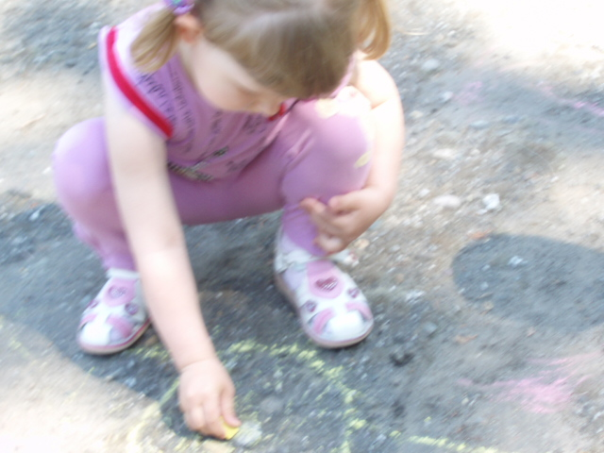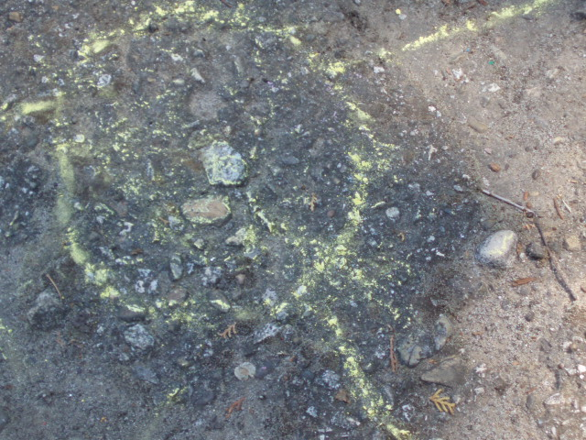

Развлечение к празднику:
« День защиты детей!»
в 1 младшей группе
МБДОУ д/с ОВ № 8.

Воспитатель 1 младшей группы:
Мусаэлян Н.Г.

